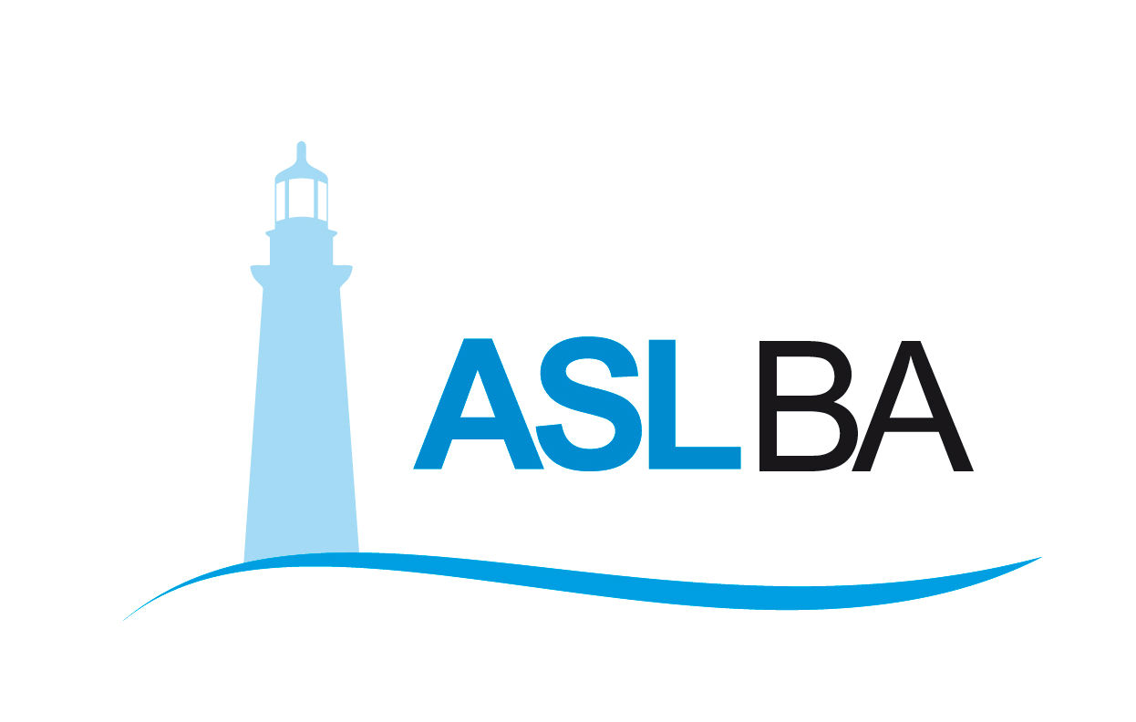
Ufficio Stampa – Direzione Generale
Mail ufficio.stampa@asl.bari.it

COMUNICATO STAMPA

Vaccinazioni ultra 80enni, al via il piano ASL per il recupero delle prenotazioni domiciliari

Bari, 17 marzo 2021 – La ASL di Bari ha avviato il piano di recupero delle prenotazioni domiciliari degli ultra 80enni per la vaccinazione anti Covid. Dopo numerose richieste pervenute al CUP per convertire le vaccinazioni dal domicilio all’ambulatorio, la ASL ha deciso di richiamare attivamente gli utenti che hanno la possibilità di deambulare e fissare nuovi appuntamenti nei centri vaccinali, compatibilmente con la fornitura di dosi a disposizione.
Sono finora 11.122 le prenotazioni di vaccini a domicilio, di cui 2553 riferite a pazienti in assistenza domiciliare integrata, assistenza domiciliare oncologica e assistenza domiciliare programmata e 8.569 da parte di anziani che sono stati presi in carico direttamente dalla ASL. A partire da oggi gli operatori del Cup hanno cominciato a richiamare gli utenti per verificare le condizioni di ogni singola persona invitando quanti hanno la possibilità di spostarsi e/o deambulare a sottoporsi a vaccinazione in ambulatorio.
Da domani sono state infatti fissate le prime sedute vaccinali nell’hub del Palalaforgia nel quartiere San Paolo a Bari e la calendarizzazione dei successivi appuntamenti, proseguirà nei prossimi giorni. Gli utenti potranno accedere ai centri vaccinali in prossimità dei luoghi di residenza, seguendo l’ordine cronologico delle richieste. Finora sono state eseguite nell’intera provincia di Bari 31.491 somministrazioni per gli ultra ottantenni.
Nel rispetto invece dell’accordo con la Medicina generale siglato in regione lo scorso 5 marzo, i soggetti che hanno prenotato la vaccinazione a domicilio inseriti nelle liste ADI (assistenza domiciliare integrata), ADO (assistenza domiciliare oncologica) ADP (assistenza domiciliare programmata) e allettati saranno contattati e vaccinati dal proprio medico di famiglia.

______________________________________________

Valentina Marzo
Ufficio stampa e Portavoce Asl Bari
Cell. 3291659049
Email: valentina.marzo@asl.bari.it

